HƯỚNG DẪN SỬ DỤNG FILE NHẬP LIỆU CHI PHÍ
(Upload Expense)
Version 1: Jun 2021

Trong phần cập nhật chi tiết thông tin chi phí " Expense Detail List", người lập Đề nghị thanh toán (ĐNTT) có thể upload file excel có sẵn vào hệ thống ePayment trong trường hợp thông tin chi phí phải lập nhiều dòng liên quan như mã phòng ban, mã ngân sách...
Các bước thực hiện:
Bước 1: Đăng nhập epayment, vào Tab Documents và tải về máy template “Upload_Expense_template.docx”
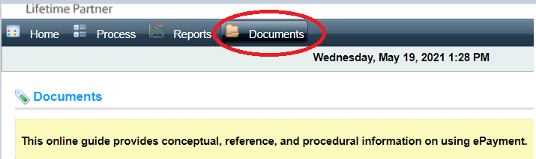
Template đính kèm:

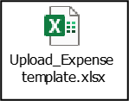
Bước 2: Chuẩn bị và kiểm tra dữ liệu template
Mở file, vào "sheet1" để nhập liệu (cột A đến cột J) hoặc copy value từ các file excel khác.
- Không đổi tên, không được thay đổi thứ tự các sheet có sẵn
- Chỉ sử dụng duy nhất "sheet1" để nhập liệu (hoặc copy thông tin từ tệp khác), các sheet "Division", "Budget", "Office", "InvoiceStatus" dùng để tham chiếu và điền vào "sheet1"
- Khi copy thông tin từ các tệp khác, chỉ nên dán value (click phải chuột, chọn paste value) để không ảnh hưởng đến những định dạng có sẵn của template
- Lưu file và nhớ đường dẫn file đã lưu để chọn khi upload vào hệ thống epayment

Bước 3: Upload file vào ePayment
- Tại màn hình ePayment, ĐNTT đang được khởi tạo, Vị trí "Expense Detail List", “chọn tệp”, chọn file đã lưu trữ trong máy trước đó, bấm “Upload Expense” để chuyển file vào hệ thống ePayment
- Sau khi upload Expense, màn hình sẽ được cập nhật các thông tin giống như trong file upload
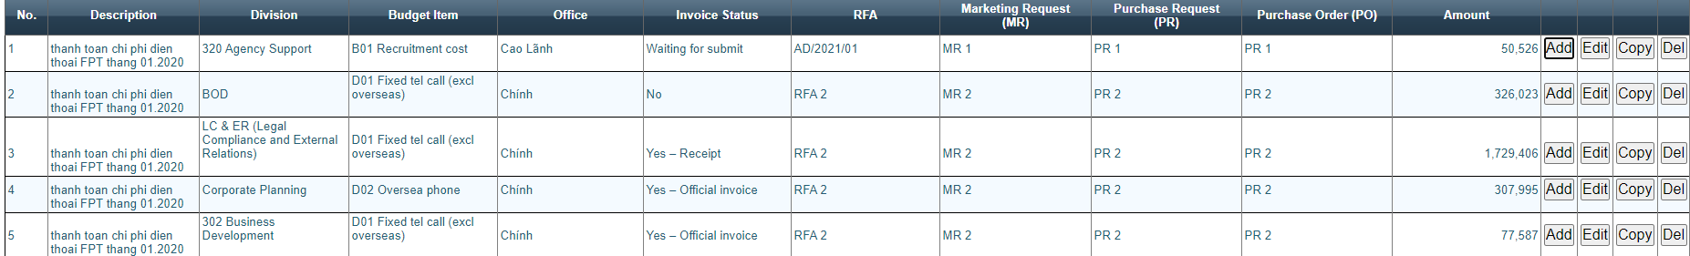
- Sau khi upload file xong, nếu có thông tin cần điều chỉnh hoặc thông tin bị thiếu (ô trống), khi này sẽ tiến hành nhập lại thông tin đúng bẳng cách bấm nút Edit ở từng dòng, chọn/ chỉnh sửa đúng thông tin và nhấn Save.

Ví dụ minh họa khi nhập liệu chưa đầy đủ: -
- Trong "sheet1", dữ liệu chuẩn bị trong template nhập thiếu/sai các thông tin Division, budget, office, số tiền tại cột B4, C4, D4, B8 và nhập số lẻ tại J4 (những ô bôi vàng-Hình 1)
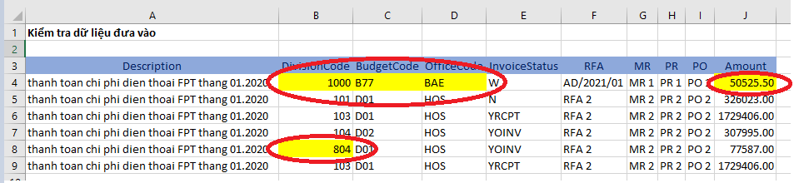
(Hình 1)
- Vào epayment, tạo mới, chỗ expense detail list, bấm nút chọn tệp, chỉ đường dẫn đến file mình lưu, bấm upload expense. Khi upload vào hệ thống sẽ báo thiếu thông tin (ô bị trống-Hình 2) khi bấm Save / Submit.
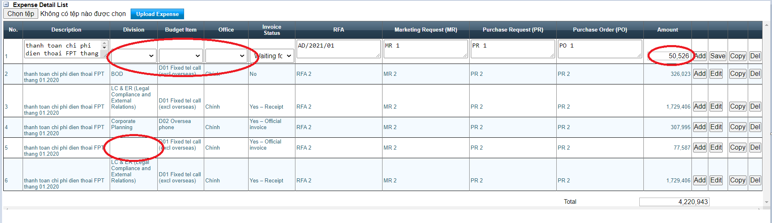
(Hình 2)
- Tiến hành cập nhật các thông tin bị thiếu (bấm nút Edit) => Tiến hành bấm nút Save để lưu thông tin.

Bước 4: Kiểm tra các thông tin còn lại đã đầy đủ và hoàn chỉnh ĐNTT
- Kiểm tra các thông tin còn lại đã đúng, đầy đủ và cập nhật tiếp các thông tin khác trên ePayment (kê khai thông tin hoá đơn, đính kèm tệp, chọn người review, người approve, ….)
- Submit ePayment => Hệ thống sẽ tự tạo số ePayment để cho bạn theo dõi
Các lỗi thường gặp cần lưu ý:
- Khi đề nghị thanh toán chọn đơn vị tiền tệ VND thì được làm tròn tới đơn vị đồng, không có số thập phân lẻ đằng sau
- Bị bỏ trống hoặc nhập sai các thông tin Divison, budget items, Office code, RFA, số MR, PR, PO, số tiền
- Nội dung diễn giải không quá 100 ký tự. Trường hợp quá 100 ký tự thì khi Submit ĐNTT, hệ thống sẽ tự động cắt những ký tự bị vượt quá giới hạn
- Copy/ Paste từ dữ liệu cũ quên không cập nhật lại thông tin đúng

Lưu ý:
Khi có phát sinh mới hoặc thay đổi về mã văn phòng, mã ngân sách, mã bộ phận, thực hiện tải lại file như bước 1

----------------------

